Stock Statistic SYSTEM

项目计划文档（迭代三）

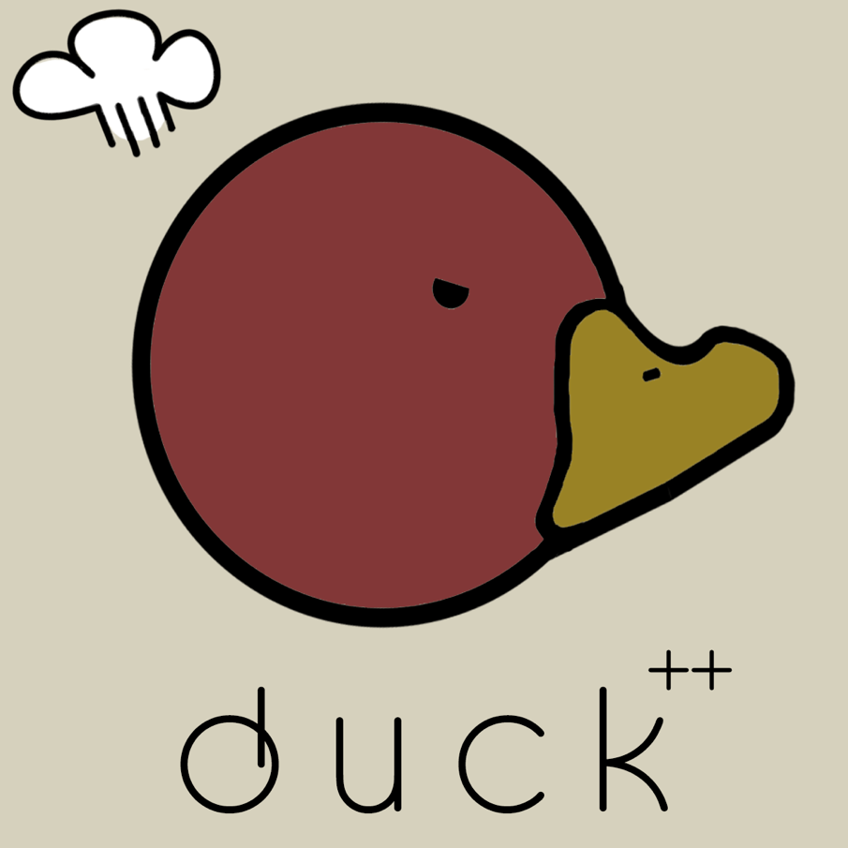

南京大学软件学院

Duck++小组

2016-5-6

**创建者**：陈自强 文档管理者：陈自强

**文档使用者**：Duck++所有成员

**文档创建日期**：2016年3月1日

**文档修改记录：**

陈自强 创建文档 3-1

陈自强 修改完善文档 3-6

陈自强 在迭代一计划文档的基础上修改完成迭代二计划文档 3-13

陈自强 迭代二结束回头修改文档 4.2

陈自强 在迭代二的基础上修改完成迭代三计划文档 5.6

**阶段目标：**

在迭代一，Duck++需要完成以下任务：

1）完善系统的用户需求，设计出详细的需求方案。

2）完成《需求说明文档》，《项目设计文档》。

3）学习系统级别的测试方法，编写测试用例，完成测试文档

4）编写程序并进行测试，完成交付

5）制定迭代二计划。

在迭代二，Duck++需要完成以下任务：

1. 根据迭代二的需求文档，制定完善迭代二的需求规格说明文档
2. 根据需求规格说明文档，制定完善迭代二的体系结构设计文档和详细设计文档
3. 根据需求规格说明文档和体系结构设计文档，进行迭代二的编码、测试工作
4. 对迭代二经过测试的文档进行发布、交付工作
5. 制定迭代三的计划
6. 学习数据库和Web端开发相关知识，为迭代三的开发打下基础

在迭代三，Duck++需要完成以下任务：

1. 根据迭代三的新要求完成迭代三的需求规格说明文档
2. 根据项目需要，迁移到Web端继续进行开发
3. 在完成web开发工作后进行迭代三功能的进一步开发
4. 进行测试、发布工作
5. 回顾总结整个项目，汲取经验和教训